
Правило третье: Выбирайте безопасную обувь. Третье правило гласит о том, что взрослая и детская обувь должна быть удобной и безопасной. В гололедицу лучше носить обувь на нескользящей каучуковой или другой подошве с глубоким «протектором».
Правило четвертое: Всегда смотрите под ноги. Под ноги всегда надо смотреть, а в гололед особенно. Скользкую тропинку, лучше обойти.
Правило пятое: Научитесь правильно падать. Не всегда человеку удается удержать равновесие. «Падайте без последствий», — советуют врачи. Поэтому следует научиться падать без риска.

ПОМНИТЕ!!!
- Помните и не забывайте, что под снегом может быть лед.
- Если конечность опухла и болит, срочно к доктору в травмпункт.
- Упав на спину, не можете пошевелиться, срочно звоните в «Скорую помощь».
Переходя через дорогу, соблюдайте правила дорожного движения. ПОМНИТЕ - проезжая часть скользкая и торможение транспорта затруднено, возможны заносы.
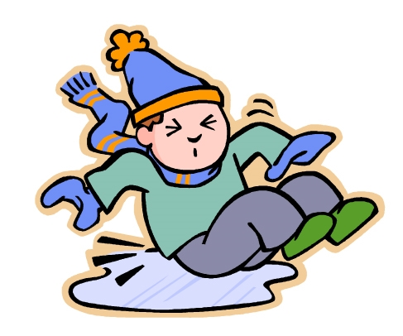
При наличии светофора - переходите только на зеленый свет. так как ребенок в дальнейшем копирует все ваши действия. В гололед выбирайте более безопасный маршрут и выходите из дома заблаговременно.

УВАЖАЕМЫЕ РОДИТЕЛИ – БУДЬТЕ БДИТЕЛЬНЫ, СОБЛЮДАЙТЕ МЕРЫ ПРЕДОСТОРОЖНОСТИ ПРИ ГОЛОЛЁДЕ!
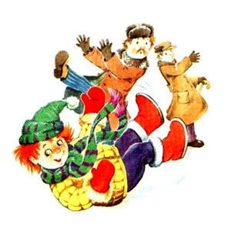

МБДОУ ДС «Улыбка» г.Волгодонска

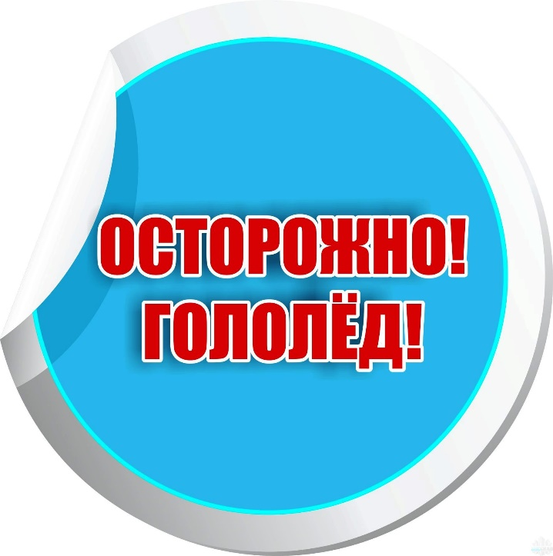

Подготовила: Мордвинова Т.И.
Воспитатель 1 кв. категории


Не идётся и не едется,
Потому что гололедица.
Но зато
Отлично падается!
Почему ж никто
Не радуется? В.Берестов

Что же такое гололед? О каком природном явлении в народе говорят «гололедица»?
Гололёд – слой плотного льда, образовавшийся на поверхности земли, тротуарах, проезжей части улицы и на деревьях, проводах, при замерзании воды и мороси (тумана).

Гололедица – тонкий слой льда на поверхности земли, образующийся после оттепели или дождя в результате похолодания.
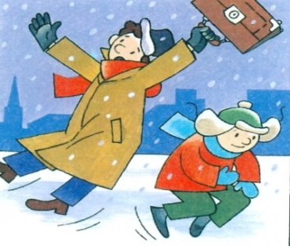

Правила безопасного поведения при гололёде:

- Подберите ребенку удобную, нескользящую обувь с подошвой на микропористой основе.
- Объясните, что необходимо смотреть под ноги, обходить замёрзшие лужи, склоны, лестницы.
- Не позволяйте ребенку торопится и бежать через проезжую часть, объясните, что машина на скользкой дороге не сможет остановится сразу.
- Расскажите, что передвигаться нужно осторожно, наступая на всю подошву.
- Объясните ребенку, что во избежание падающей сосульки или обледенелой ветки нельзя ходить вблизи зданий и деревьев.
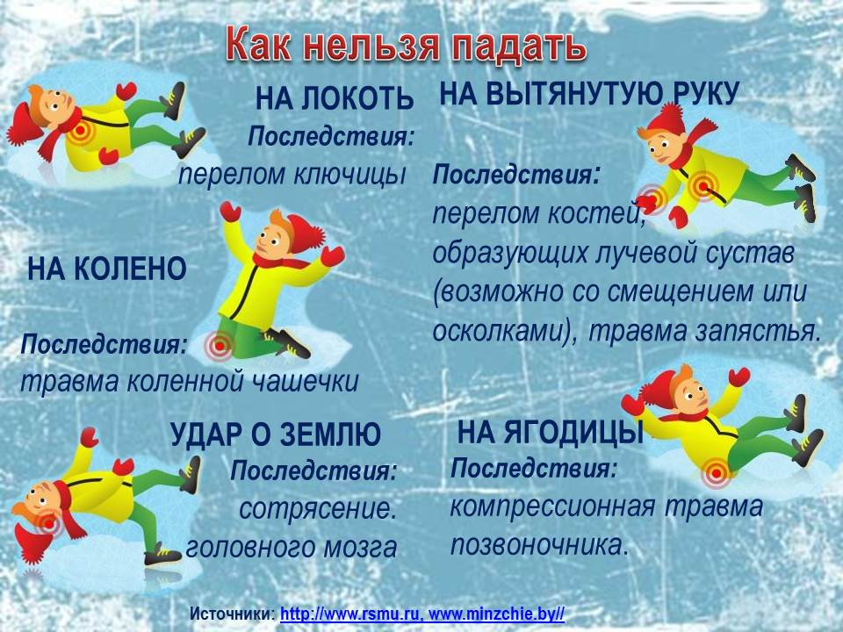
- ПРЕДУПРЕДИТЕ: Если ребенок поскользнётся, необходимо присесть, чтобы снизить высоту падения и смягчить удар о землю, сгруппироваться и упасть на бок.

ПЯТЬ ВАЖНЫХ ПРАВИЛ

Правило первое: Держите ребенка за руку. Поведение детей порой бывает просто непредсказуемым, ребенок может внезапно побежать, последствия в условиях гололеда могут быть очень неприятными. Во избежание подобной ситуации лучше всю дорогу не отпускать руку ребенка.
Правило второе: Не спешите. Никогда не надо спешить. Рекомендуется передвигаться мелкой, шаркающей походкой. Чем шире шаг, тем больше вероятности упасть.

